

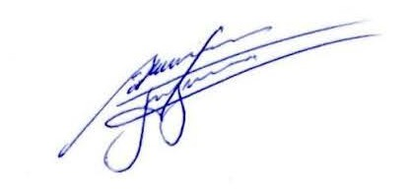

INDICAÇÃO Nº / 2025

Indica Nivelamento de Ruas na Vila Operária.

EXCELENTÍSSIMO SENHOR PRESIDENTE DA CÂMARA MUNICIPAL DE
SUMARÉ,

Nos termos dos artigos 203 a 205 do Regimento Interno desta Casa de Leis, solicito a Vossa Excelência o envio desta propositura ao Excelentíssimo Senhor Prefeito Municipal indicando o Nivelamento de Ruas na Vila Operária.
Devido à grande quantidade de buracos, as ruas da Vila Operária encontram-se praticamente intransitáveis. As recentes chuvas agravaram ainda mais essa condição, causando o acúmulo de lama e dificultando o tráfego de veículos e pedestres, o que tem gerado sérios transtornos aos moradores da região.
Diante dessa realidade, solicito que seja realizado com urgência o serviço de nivelamento e manutenção das vias públicas no bairro, garantindo a qualidade de vida e assegurando condições mínimas de deslocamento para os munícipes.

Sala das sessões, 20 de janeiro de 2025

ALLAN SANGALLI
Vereador - PSB

TRAVESSA 1º CENTENÁRIO, 32, CENTRO, SUMARÉ - SP CEP 13170-031 | TELEFONE (19) 3883-8833 |
www.camarasumare.sp.gov.br

